2-11-2022

Guillem Calaf Vidal

IES Bernat el ferrer

A4 - EDA basat en Arbre de decisió

M05 – Projectes Big Data

Contenido

Videogame Sales Dataset 2

Per què? 2

Hipòtesi 2

Resolució 2

Primera hipòtesi 2

Segona hipòtesi 3

Tercera hipòtesi 3

Arbre de decisió 4

Millor decisió 4

Segona decisió 4

Tercera decisió 4

# Videogame Sales Dataset

El Dataset escollit forma una recopilació de les ventes de videojocs a nivell mundial des de l’any 1980 fins al 2016 ordenat segons el nombre de ventes, consta dels següents camps: **Rànquing, Nom, Any, Gènere, Editor, Nombre de ventes a Amèrica, Europa, Japó, Altres i Globals.**

## Per què?

He escollit aquest Dataset ja que es un camp que m’interessa i domino, i crec que està ben estructurat per a poder fer un bon anàlisi de dades i respondre les preguntes que tinc a continuació.

## Hipòtesi

1. Quina consola té el major nombre de ventes i quin gènere tenen?
2. Quin editor ha venut més videojocs?
3. Quina és la progressió de ventes a les diferents regions?

# Resolució

## Primera hipòtesi

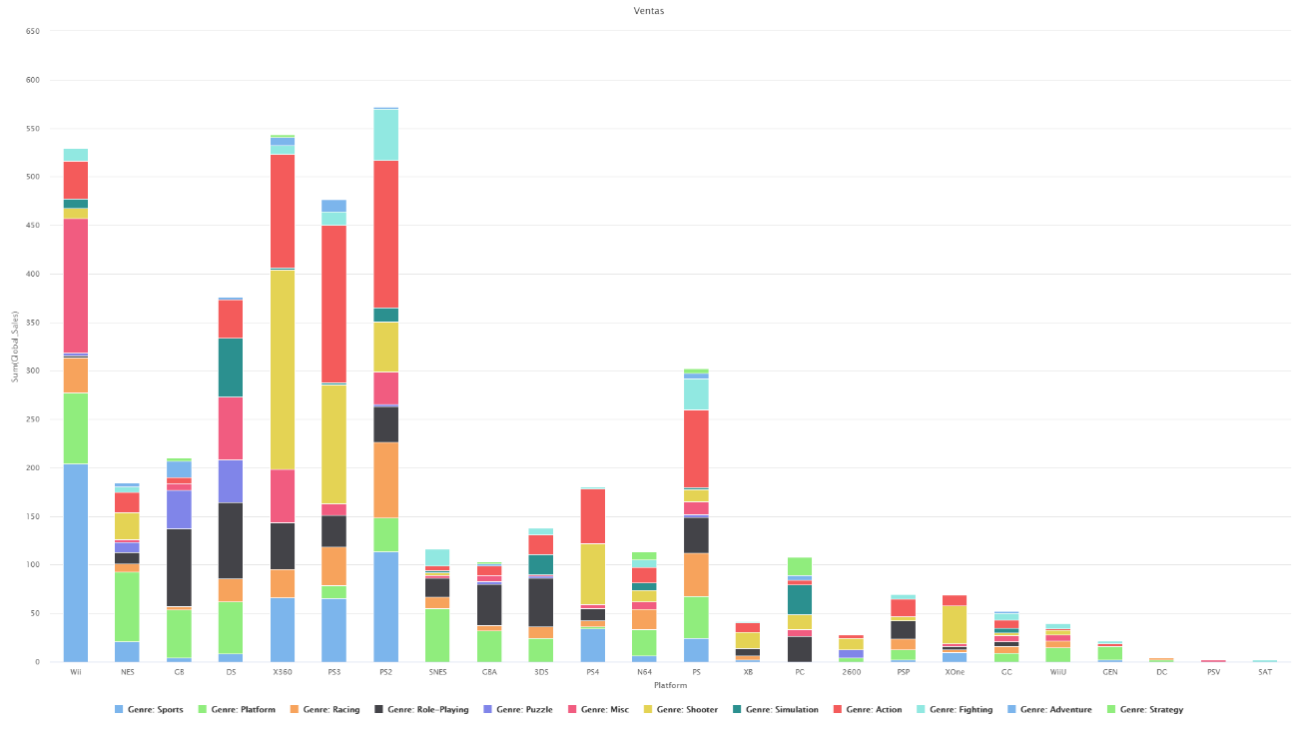

## Segona hipòtesi

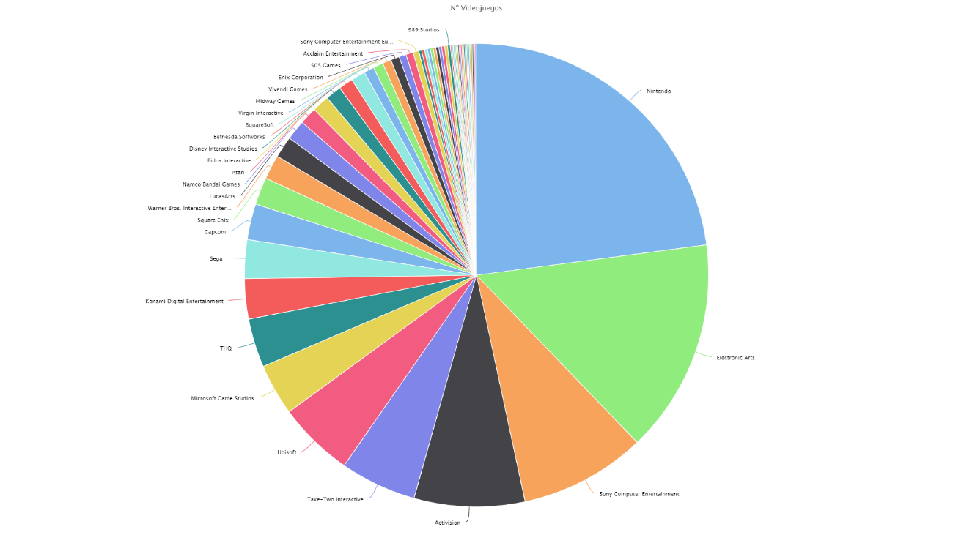

## Tercera hipòtesi

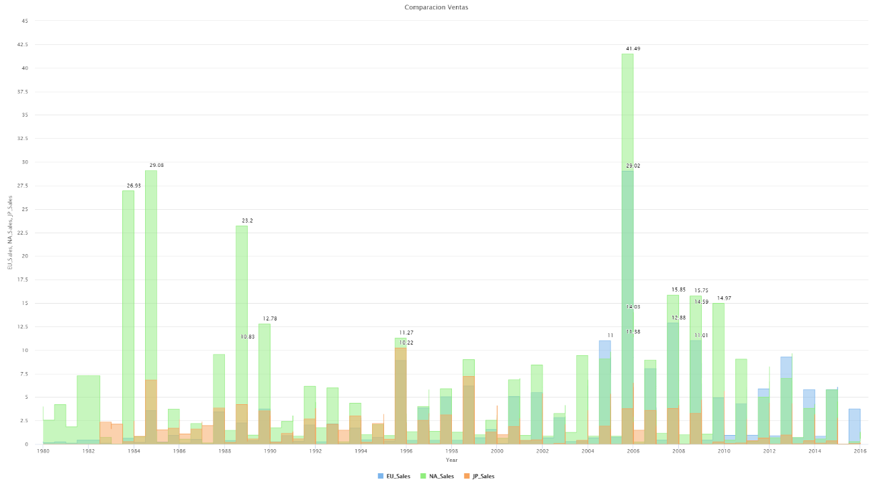

# Arbre de decisió

Per a poder fer una bona predicció de ventes segons la plataforma, ens haurem de fixar sobretot en l’any, ja que segons aquest, les ventes a una plataforma poden ser desastroses degut al poc ús d’aquesta, i també la regió on es produeixin aquestes ventes.

## Millor decisió

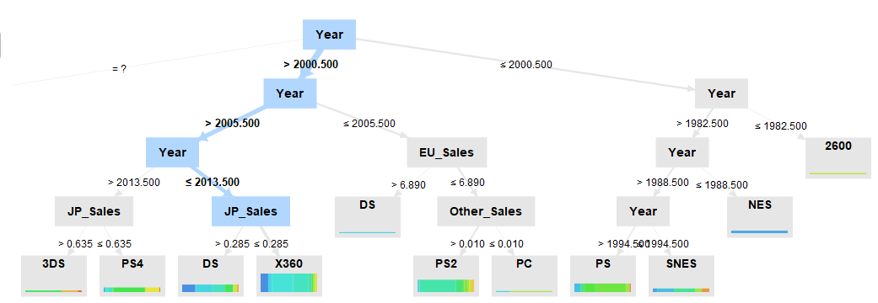

## Segona decisió

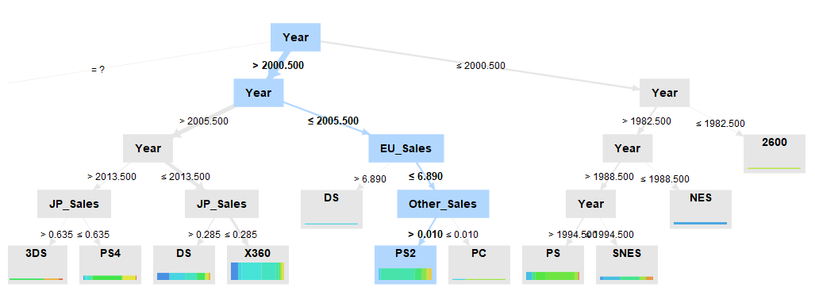

## Tercera decisió

